2025年度四川省阿坝州
松潘县小河镇人民政府决算
（单位公开）
目录

公开时间：2026年 10月 12日

第一部分 单位概况
一、主要职责
二、机构设置
第二部分 2025年度单位决算情况说明
一、收入支出决算总体情况说明
二、收入决算情况说明
三、支出决算情况说明
四、财政拨款收入支出决算总体情况说明
五、一般公共预算财政拨款支出决算情况说明
六、一般公共预算财政拨款基本支出决算情况说明
七、财政拨款“三公”经费支出决算情况说明
八、政府性基金预算支出决算情况说明
九、国有资本经营预算支出决算情况说明
十、其他重要事项的情况说明
第三部分 名词解释
第四部分 附件
第五部分 附表
一、收入支出决算总表
二、收入决算表
三、支出决算表
四、财政拨款收入支出决算总表
五、财政拨款支出决算明细表
六、一般公共预算财政拨款支出决算表
七、一般公共预算财政拨款支出决算明细表
八、一般公共预算财政拨款基本支出决算明细表
九、一般公共预算财政拨款项目支出决算表
十、政府性基金预算财政拨款收入支出决算表
十一、国有资本经营预算财政拨款收入支出决算表
十二、国有资本经营预算财政拨款支出决算表
十三、财政拨款“三公”经费支出决算表
（注：请单位根据实际注明页码）

第一部分 单位概况

一、主要职责
（一）主要职能。（职能参照州政府批准的三定方案）
（一）加强党的领导。
1.履行政治领导责任，做好理论武装和思想政治工作，负责学习、宣传、贯彻执行党的理论和路线方针政策，贯彻落实党中央、省委、州委、县委的决策部署，发挥好把方向、管大局、保落实的重要作用。
2.履行党要管党、全面从严治党责任，全面推进辖区党的政治建设、思想建设、组织建设、作风建设、纪律建设，落实党建工作责任制，推动全面从严治党向基层延伸。认真履行党风廉政建设主体责任，维护和执行党的纪律，监督党员干部和其他工作人员严格遵守国家法律法规。
3.讨论和决定辖区内经济建设、政治建设、文化建设、社会建设、生态文明建设、法治建设和党的建设以及乡村振兴中的重大问题。其他应当由党委讨论和决定的重大问题。
4.贯彻党管干部原则，加强干部队伍建设，完善干部培养选拔机制，加强干部教育管理监督。贯彻党管人才原则，加强人才队伍建设。加强对本镇工会、共青团、妇联等群团工作的领导。
5.指导农村党建，落实基层党建工作责任制，严格抓好基层党组织建设各项制度，统筹抓好镇机关、村（社区）、驻辖区单位、行业、“两新”组织等党建工作，推进全面从严治党，落实农村基层党建工作要求。
6.加强基层社会宣传、舆论引导、精神文明建设、统一战线工作，落实党管意识形态工作责任制，健全完善党建引领基层体系，强化基层治理平台建设，进一步增强党在农村的党的政治领导力、思想引领力、群众组织力、社会号召力。
（二）统筹经济发展。
1.负责辖区经济发展工作，执行辖区内的经济和社会发展计划、预算。参与区域内土地利用、产业发展等规划编制，对区域内重大基础设施建设、重大公共服务资源布局、重大政策提出意见建议。落实辖区内发展规划、专项规划、区域规划、国土空间规划和“四好农村路”建设等。
2.巩固拓展脱贫攻坚成果，贯彻落实中央、省、州、县关于实施乡村振兴战略的决策部署，提升农业发展质量，加强农村人居环境整治，推进宜居乡村建设，增强乡村振兴内生动力。
3.指导农村经济发展，推动产业结构调整。保护各种经济组织的合法权益，营造良好的营商环境。
4.落实财政保障和财政管理有关政策，统筹管理本级财务及国有资产，协助做好税收征管工作，指导、监管村级财务和资产管理工作等。
5.负责村镇规范建设管理，统筹农村基础设施建设等工作。负责辖区内自然资源保护、生态环境保护、城镇管理等工作。
（三）加强民生改善。
1.加强镇综合便民服务平台标准化建设，做好村（社区）服务配套设施和综合服务平台建设，提升便民服务质量。
2.负责教育体育、劳动就业、社会保障、卫生健康、计划生育、医疗保障、低保救助、助老助残、殡葬管理、文化旅游、民族宗教、移民搬迁、农技推广、农民工、妇女和未成年人保护等公共服务工作，承担组织领导、推进实施、综合协调等职责。
（四）维护社会稳定。
1.负责辖区公共安全及安全生产监管、应急管理工作。构建公共安全防控体系，建立应对突发紧急事件的处理预案，做好安全生产、防汛、消防、森林（草原）防灭火、减灾救灾、防疫、气象灾害防御、食品药品安全、地质灾害防治等应急管理工作，加强监督检查、隐患排查，落实安全生产责任制。负责辖区内生态环境保护和自然资源管理等工作。
2.承担辖区社会治安综合治理工作，加强法治建设和社会治安综合治理。贯彻落实社会矛盾纠纷排查调处机制，及时化解辖区社会矛盾纠纷，确保社会稳定。协助司法机关开展打击各类刑事犯罪和禁毒、扫黑除恶等活动，稳妥处理突发性、群体性事件，确保人民群众生命财产安全。
3.指导村（社区）村民（居民）自治，促进社会组织健康发展，完善村规民约，增强社会自治功能。
4.负责国防教育，承担辖区内国防动员、征兵、民兵预备役、双拥等工作。
5.保障各少数民族的合法权利和利益，尊重少数民族的风俗习惯，坚决与民族分裂活动和邪教组织斗争。
6.保障宪法和法律赋予妇女的男女平等、同工同酬和婚姻自由等各项权利。
（五）完成上级交办的其他事项。
二、机构设置
松潘县小河镇人民政府属一级预算单位，独立编制机构数1个，独立核算机构数1个，行政内设7个。
小河镇内设机构如下：
（一）党政办公室，挂财政工作办公室牌子。负责镇机关日常事务和综合协调工作。负责综合文秘、档案管理、党政印章管理、信息、机要、保密、后勤保障等工作。组织办理人代表议案建议、政协委员提案和人大代表、政协委员的联络服务工作。负责国有资产管理，指导村级财务管理，管理镇行政事业单位和其他组织的各类财政资金等工作。完成领导交办的其他工作。
（二）党建工作办公室，挂群团工作办公室牌子。负责基层党组织建设、流动党员党支部建设、党风廉政建设、反腐败等工作。统筹辖区内党员和流动党员的发展、教育、管理和党费收缴工作，指导村党组织建设管理等工作。负责宣传思想、意识形态、精神文明建设和群众工作。负责本镇机构编制管理及人才队伍建设、干部人事管理、离退休干部管理工作。指导村民委员会换届选举。
负责工会、共青团、妇联等群团工作。监督干部职工福利待遇工作的落实，维护职工的合法权益。组织开展文体娱乐活动，组织各种形式的技能竞赛、报告和讲座。完成领导交办的其他工作。
（三）维护稳定办公室，挂群众工作办公室牌子。负责社会治安综合治理、维护稳定、群众信访等工作；组织开展人武、政法、统战、信访、稳定、民宗、群众、防邪和网格化管理等相关工作。负责辖区内法治建设，配合开展调解和帮教管理，承担辖区内矛盾纠纷多元化解协调工作。协助司法机关开展打击违法犯罪和禁毒、扫黑除恶活动。负责流动人口、外来僧道管理。负责基层自治建设和民主法治建设，指导基层群众性自治组织规范化、制度化建设。组织开展法制、综治、平安建设等宣传教育活动，负责基层综治干部和群防群治队伍的教育、培训和管理等工作。负责国防动员和兵役服务工作。完成领导交办的其他工作。
（四）经济发展和乡村振兴办公室。负责经济工作的指导、协调、服务和监督管理。负责优化营商环境建设。负责统筹、协调、指导、配合开展辖区内经济结构调整、项目建设、招商引资、旅游开发、移民搬迁、土地流转等工作。负责组织实施乡村振兴、农村人居环境整治，推动宜居乡村建设。统筹、指导、监管辖区内农业农村、林业、水利等工作。指导农民合作经济组织、农村集体经济组织建设和发展。负责村镇规划建设管理，统筹农村基础设施建设等工作。完成领导交办的其他工作。
（五）社会事务和应急管理办公室，挂安全生产监督管理办公室牌子。负责公共事务综合管理。统一领导教育体育、科学、卫生健康、民政、文化等社会事业建设工作。负责应急体系建设、制度建设和应急管理工作，负责组织、指导、协调安全生产、自然灾害、防灾减灾救灾等日常工作。负责防汛抗旱、森林草原防灭火、地质灾害防治、卫生防疫等工作。负责应急抢险和应急队伍建设、管理、培训、演习以及应急设备和物资的储备、管理等工作。负责应急值守工作。负责辖区内生产经营单位安全生产状况的监督检查工作，协助有关部门依法履行安全生产监督管理工作。负责农村老旧危房安全排查，落实农村老旧住房安全监管和住房安全宣传引导职责。完成领导交办的其他工作。
（六）村镇规划建设管理办公室，挂生态环境办公室牌子。负责村镇规划建设管理、生态环境保护工作。负责参与拟订镇经济发展规划并组织实施，对辖区内重大基础设施建设、重大公共服务资源布局、重大决策提出意见及建议。负责辖区内自然资源保护、生态环境保护、城镇管理等工作。配合相关部门组织开展工业、生活、生产、经营、农业等污染的监督检查和防控整治工作，指导辖区内生态农业、牧业建设。负责辖区内水资源保护、水环境治理、节约用水、环境卫生管理等工作。参与重大生态破坏事件的调查处理。完成领导交办的其他工作。
（七）综合执法办公室。根据有关法律规定和省政府授权，按照县政府职权调整事项目录，统一组织和指挥协调开展综合行政执法工作。负责整合落实行政执法信息平台和行政执法监督网络平台建设。完成领导交办的其他工作。

第二部分 2025年度单位决算情况说明

一、收入支出决算总体情况说明
2025年度收入总计为1583.55万元，支出总计为1583.55万元。与2024年度相比，收入总计减少564.05万元，下降26.26%；支出总计减少563.05万元，下降26.23%。收入减少的主要变动原因是预算人员相比去年减少，预算金额相对减少；支出减少的主要原因是预算人员相比去年减少，预算金额相对减少。
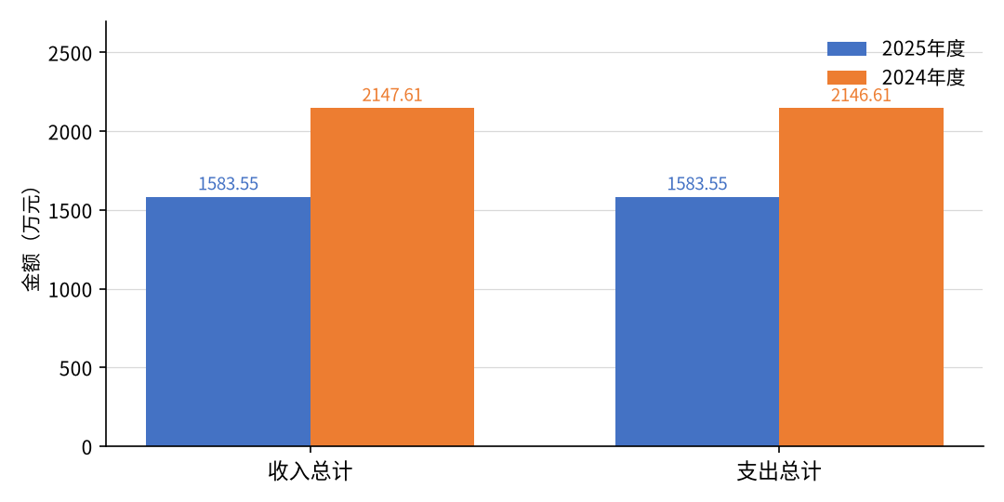
（图1：收、支决算总计变动情况图）（柱状图）

二、收入决算情况说明

2025年度本年收入合计1583.55万元，其中：一般公共预算财政拨款收入1583.55万元，占100%；政府性基金预算财政拨款收入0万元，占0%；国有资本经营预算财政拨款收入0万元，占0%；上级补助收入0万元，占0%；事业收入0万元，占0%；经营收入0万元，占0%；附属单位上缴收入0万元，占0%；其他收入0万元，占0%。

（注：数据来源于财决01表，仅罗列本单位涉及的收入。）
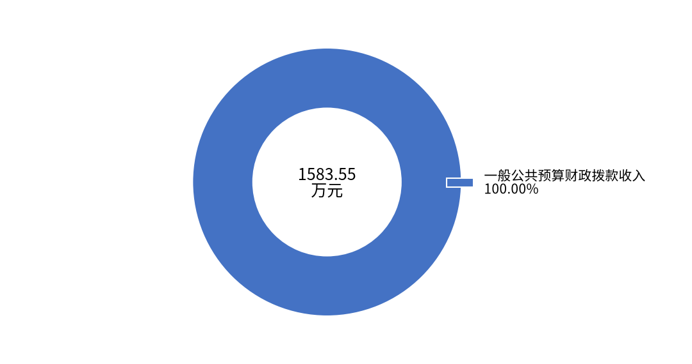
（图2：收入决算结构图）（饼状图）

三、支出决算情况说明

2025年度本年支出合计1583.55万元，其中：基本支出815.81万元，占51.52%；项目支出767.74万元，占48.48%；上缴上级支出0万元，占0%；经营支出0万元，占0%；对附属单位补助支出0万元，占0%。

（注：数据来源于财决04表，仅罗列本单位涉及的支出。）
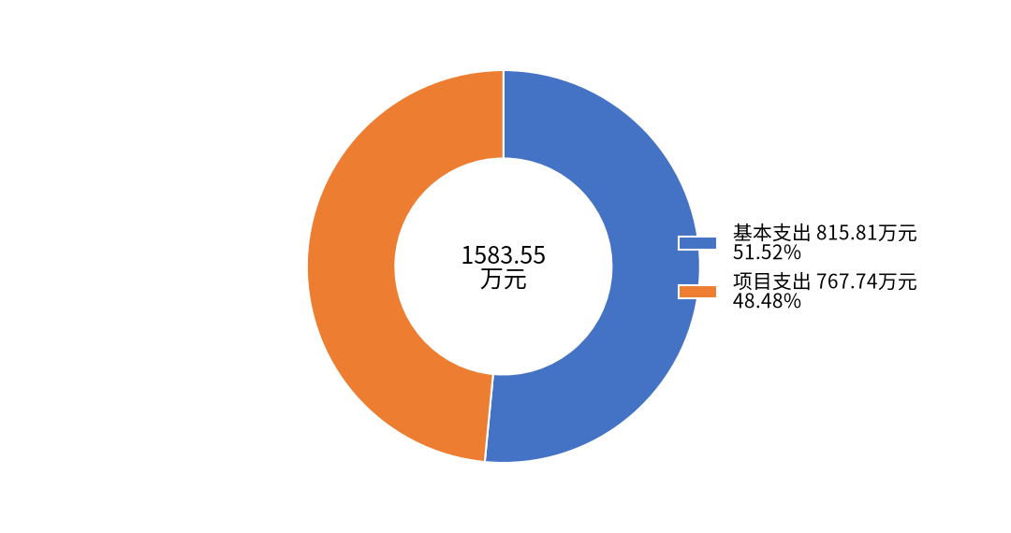
（图3：支出决算结构图）（饼状图）

四、财政拨款收入支出决算总体情况说明
2025年度财政拨款收入总计为1583.55万元，财政拨款支出总计为1583.55万元。与2024年度相比，财政拨款收入总计减少564.05万元，下降26.26%；财政拨款支出总计减少563.05万元，下降26.23%。收入减少的主要变动原因是预算人员相比去年减少，预算金额相对减少；支出减少的主要原因是预算人员相比去年减少，预算金额相对减少。
（注：数据来源于财决01-1表）
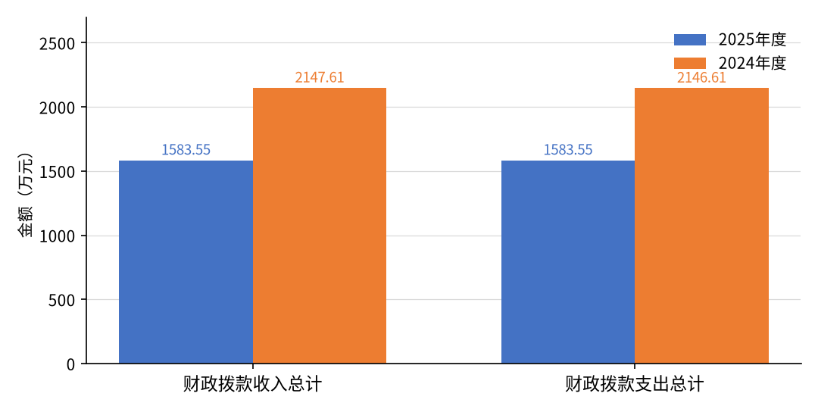
（图4：财政拨款收、支决算总计变动情况）（柱状图）

五、一般公共预算财政拨款支出决算情况说明

（一）一般公共预算财政拨款支出决算总体情况
2025年度一般公共预算财政拨款支出1583.55万元，占本年支出合计的100%。与2024年度相比，一般公共预算财政拨款支出减少549.82万元，下降25.77%。主要变动原因是预算人员相比去年减少，预算金额相对减少。
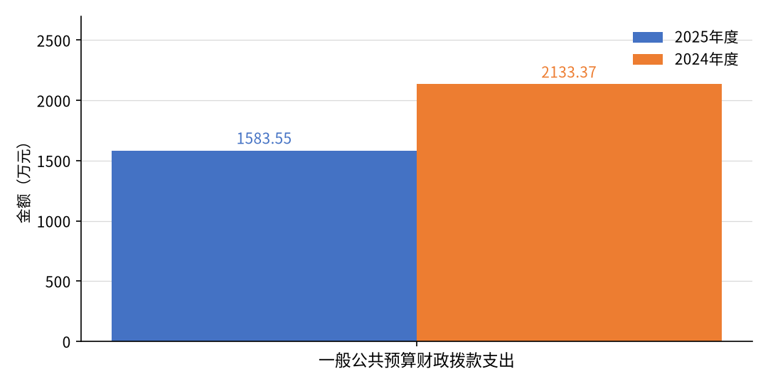
（图5：一般公共预算财政拨款支出决算变动情况）（柱状图）

（二）一般公共预算财政拨款支出决算结构情况
2025年度一般公共预算财政拨款支出1583.55万元，主要用于以下方面：一般公共服务支出618.51万元，占39.06%；教育支出0万元，占0%；科学技术支出0万元，占0%；文化旅游体育与传媒支出0万元，占0%；社会保障和就业支出107.65万元，占6.80%；卫生健康支出37.06万元，占2.34%；住房保障支出56.56万元，占3.57%；农林水支出669.66万元，占42.29%；灾害防治及应急管理支出94.12万元，占5.94%。
（注：数据来源于财决01-1表，仅罗列本单位涉及的全部功能分类科目，至类级。）
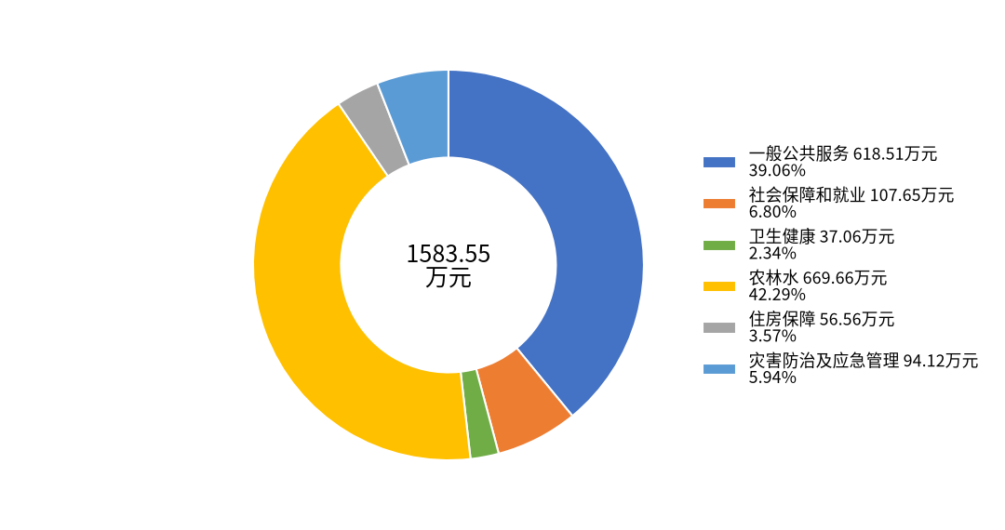
（图6：一般公共预算财政拨款支出决算结构）（饼状图）

（三）一般公共预算财政拨款支出决算具体情况

2025年度一般公共预算支出决算数为1583.55万元，完成预算100%。其中：
1.一般公共服务（201）人大事务（20101）人大会议（2010104）： 支出决算为1.15万元，完成预算100%，决算数等于预算数。
2.一般公共服务（201）人大事务（20101）代表工作（2010108）： 支出决算为2.82万元，完成预算100%，决算数等于预算数。
3.一般公共服务（201）政府办公厅（室）及相关机构事务（20103）行政运行（2010301）： 支出决算为614.54万元，完成预算100%，决算数等于预算数。
4.社会保障和就业（208）行政事业单位养老支出（20805）机关事业单位基本养老保险缴费支出（2080505）： 支出决算为65.22万元，完成预算100%，决算数等于预算数。
5.社会保障和就业（208）行政事业单位养老支出（20805）机关事业单位职业年金缴费支出（2080506）： 支出决算为42.43万元，完成预算100%，决算数等于预算数。
6.卫生健康（210）行政事业单位医疗（21011）行政单位医疗（2101101）： 支出决算为31.38万元，完成预算100%，决算数等于预算数。
7.卫生健康（210）行政事业单位医疗（21011）公务员医疗补助（2101103）： 支出决算为5.69万元，完成预算100%，决算数等于预算数。
8.农林水（213）农业农村（21301）其他农业农村支出（2130199）：支出决算为30.06万元，完成预算100%，决算数等于预算数。
9.农林水（213）巩固拓展脱贫攻坚成果衔接乡村振兴（21305）农村基础设施建设（2130504）：支出决算为205.74万元，完成预算100%，决算数等于预算数。
10.农林水（213）巩固拓展脱贫攻坚成果衔接乡村振兴（21305）生产发展（2130505）：支出决算为38.60万元，完成预算100%，决算数等于预算数。
11.农林水（213）巩固拓展脱贫攻坚成果衔接乡村振兴（21305）其他巩固拓展脱贫攻坚成果衔接乡村振兴支出（2130599）：支出决算为90.77万元，完成预算100%，决算数等于预算数。
12.农林水（213）农村综合改革（21307）对村民委员会和村党支部的补助（2130705）：支出决算为304.47万元，完成预算100%，决算数等于预算数。
13.住房保障（221）住房改革支出（22102）住房公积金（2210201）：支出决算为56.56万元，完成预算100%，决算数等于预算数。
14.灾害防治及应急管理支出（224）应急管理事务（22401）灾害风险防治（2240104）：支出决算为44.12万元，完成预算100%，决算数等于预算数。
15.灾害防治及应急管理支出（224）应急管理事务（22401）应急救援（2240108）：支出决算为20.00万元，完成预算100%，决算数等于预算数。
16.灾害防治及应急管理支出（224）自然灾害防治（22406）地质灾害防治（2240601）：支出决算为30.00万元，完成预算100%，决算数等于预算数。
（注：数据来源于财决01-1表和财决08表，仅罗列本单位涉及的全部功能分类科目，至项级。上述“预算”口径为全年预算数。增减变动原因为决算数〈项级〉和全年预算数〈项级〉比较，与预算数持平可以不写原因。）

六、一般公共预算财政拨款基本支出决算情况说明
2025年度一般公共预算财政拨款基本支出815.81万元，其中：
人员经费749.74万元，主要包括：基本工资149.62万元、津贴补贴181.81万元、奖金184.93万元、机关事业单位基本养老保险缴费65.22万元、职业年金缴费42.43万元、职工基本医疗保险缴费31.38万元、公务员医疗补助缴费5.69万元、其他社会保障缴费10.95万元、住房公积金56.56万元、其他工资福利支出12.81万元、生活补助6.74万元、医疗费补助1.61万元。
（注：数据来源于财决07表和财决08-1表，仅罗列本单位实际支出涉及的经济分类科目。）

七、财政拨款“三公”经费支出决算情况说明

（一）“三公”经费财政拨款支出决算总体情况说明
2025年度“三公”经费财政拨款支出决算为10.05万元，完成预算100%，较年初预算12.16万元减少2.11万元，下降17.35%。决算与预算数持平。
（注：上述“预算”口径为全年预算数，包括一般公共预算和政府性基金预算财政拨款支出决算情况。）

（二）“三公”经费财政拨款支出决算具体情况说明
2025年度“三公”经费财政拨款支出决算中，因公出国（境）费支出决算0万元，占0%；公务用车购置及运行维护费支出决算10.05万元，占100%；公务接待费支出决算0万元，占0%。
1.因公出国（境）经费支出0万元，完成预算0%。全年安排因公出国（境）团组0次，出国（境）0人。
2.公务用车购置及运行维护费支出10.05万元，完成预算100%。
其中：公务用车购置支出0万元。
公务用车运行维护费支出10.05万元。
3.公务接待费支出0万元，完成预算0%。
国内公务接待支出0万元。
外事接待支出0万元。

八、政府性基金预算支出决算情况说明
2025年度政府性基金预算财政拨款支出0万元，比上年减少13.23万元，下降100%，主要原因是今年无基金项目。

九、国有资本经营预算支出决算情况说明
2025年度国有资本经营预算财政拨款支出0万元。

十、其他重要事项的情况说明

（一）机关运行经费支出情况
2025年度，阿坝州松潘县小河镇人民政府机关运行经费支出66.07万元，比2024年度增加23.60万元，增长55.57%。主要原因是人员增加，人员经费和公用经费支出相对增加。
（注：数据来源于财决附03表）

（二）政府采购支出情况
2025年度，阿坝州松潘县小河镇人民政府采购130.71万元，其中：政府采购货物支出38.60万元、政府采购工程支出90.77万元、政府采购服务支出1.33万元。

（注：数据来源于财决附03表）

（三）国有资产占有使用情况
截至2025年12月31日，阿坝州松潘县小河镇人民政府共有车辆6辆，其中：主要领导干部用车0辆、机要通信用车0辆、应急保障用车5辆、特种专业技术用车1辆，特种专业技术用车主要用于垃圾清运等工作，单价100万元（含）以上设备（不含车辆）0台（套）。
（注：数据来源于财决附03表，按单位决算报表填报数据罗列车辆情况。）

（四）预算绩效管理情况
根据预算绩效管理要求，本单位在2025年度预算编制阶段，组织对松潘县小河丰河村污水管网建设项目等12个项目开展了预算事前绩效评估，对12个项目编制了绩效目标，在预算执行过程中，选取12个项目开展绩效监控，组织对12个项目开展绩效自评，绩效自评表详见第四部分附件。

第三部分 名词解释

1.财政拨款收入：指单位从同级财政部门取得的财政预算资金。
2.事业收入：指事业单位开展专业业务活动及辅助活动取得的收入。
3.经营收入：指事业单位在专业业务活动及其辅助活动之外开展非独立核算经营活动取得的收入。
4.其他收入：指单位取得的除上述收入以外的各项收入。
5.使用非财政拨款结余（含专用结余）：指事业单位使用以前年度积累的非财政拨款结余弥补当年收支差额的金额。
6.年初结转和结余：指以前年度尚未完成、结转到本年按有关规定继续使用的资金。
7.结余分配：指事业单位按照会计制度规定缴纳的所得税、提取的专用结余以及转入非财政拨款结余的金额等。
8.年末结转和结余：指单位按有关规定结转到下年或以后年度继续使用的资金。
9.社会保障和就业支出（208）行政事业单位养老支出（20805）机关事业单位基本养老保险缴费支出
（2080505）：反映机关事业单位实施养老保险制度由单位缴纳的基本养老保险费支出。
10.社会保障和就业支出（208）行政事业单位养老支出（20805）机关事业单位职业年金缴费支出（2080506）：反映机关事业单位实施养老保险制度由单位实际缴纳的职业年金支出。
11.卫生健康支出（210）事业单位医疗（21011）行政单位医疗（2101102）：反映财政部门安排的行政单位（包括实行公务员管理的事业单位，下同）基本医疗保险缴费经费，未参加医疗保险的行政单位的公费医疗经费，按国家规定享受离休人员、红军老战士待遇人员的医疗经费。
12.卫生健康支出（210）行政事业单位医疗（21011）公务员医疗补助（2101103）：反映财政部门安排的公务员医疗补助经费。
13.住房保障支出（221）住房改革支出（22102）住房公积金（2210201）：反映行政事业单位按人力资源和社会保障部、财政部规定的基本工资和津贴补贴以及规定比例为职工缴纳的住房公积金。
14.灾害防治及应急管理支出（224）应急管理事务（22401）行政运行（2240150）：反映事业单位的基本支出。
（解释本单位决算报表中涉及的全部功能分类科目至项级，不涉及的科目请自行删除。请参照《2023年政府收支分类科目》增减内容。）
15.基本支出：指为保障机构正常运转、完成日常工作任务而发生的人员支出和公用支出。
16.项目支出：指在基本支出之外为完成特定行政任务和事业发展目标所发生的支出。
17.经营支出：指事业单位在专业业务活动及其辅助活动之外开展非独立核算经营活动发生的支出。
18.“三公”经费：指单位用财政拨款安排的因公出国（境）费、公务用车购置及运行费和公务接待费。其中，因公出国（境）费反映单位公务出国（境）的国际旅费、国外城市间交通费、住宿费、伙食费、培训费、公杂费等支出；公务用车购置及运行费反映单位公务用车车辆购置支出（含车辆购置税）及租用费、燃料费、维修费、过路过桥费、保险费等支出；公务接待费反映单位按规定开支的各类公务接待（含外宾接待）支出。
19.机关运行经费：为保障行政单位（含参照公务员法管理的事业单位）运行用于购买货物和服务的各项资金，包括办公及印刷费、邮电费、差旅费、会议费、福利费、日常维修费、专用材料及一般设备购置费、办公用房水电费、办公用房取暖费、办公用房物业管理费、公务用车运行维护费以及其他费用。
（名词解释部分请根据各单位实际列支情况罗列，并根据本单位职责职能增减名词解释内容。）

第四部分 附件
附表：
部门预算项目支出绩效自评表（2025年度）
项目名称 |  | 51322421T000000035766-人大工作经费
主管部门 |  | 松潘县小河镇人民政府本级 |  |  |  |  | 实施单位 （盖章） | 松潘县小河镇人民政府
项目基本情况 | 1.项目年度目标完成情况 | 项目年度目标 |  |  |  |  | 年度目标完成情况
项目基本情况 | 1.项目年度目标完成情况 | 全面提高人大工作服务群众满意度 |  |  |  |  | 我镇人大工作正常开展，按照要求及时完成目标，但在人大会议中产生的费用，属于办公用品，均在人大办公经费中支出。满足了人大工作服务群众的需求。
项目基本情况 | 2.项目实施内容及过程概述 | 小河镇人大主席团要在创新工作的基础上，继续探索如何履行全镇人大法定职责方式，优化镇村发展环境，加强镇政府自身建设，提升镇政府治理水平，努力推动小河镇各项事业实现更好更快发展。
预算执行情况（10分） | 年度预算数（万元） | 年初预算 | 调整后预算数 | 预算执行数 |  |  | 预算执行率 | 权重 | 得分 | 原因
预算执行情况（10分） | 总额 | 2.40 | 0.20 | 0.20 |  |  | 100.00% | 10 | 10 | 人大会议经费合计2.4万元，会议费产生0.2万元。
预算执行情况（10分） | 其中：财政资金 | 2.40 | 0.20 | 0.20 |  |  | 100.00% | / | / | 人大会议经费合计2.4万元，会议费产生0.2万元。
预算执行情况（10分） | 财政专户管理资金 | 0.00 | 0.00 | 0.00 |  |  | 0.00% | / | / | 人大会议经费合计2.4万元，会议费产生0.2万元。
预算执行情况（10分） | 单位资金 | 0.00 | 0.00 | 0.00 |  |  | 0.00% | / | / | 人大会议经费合计2.4万元，会议费产生0.2万元。
预算执行情况（10分） | 其他资金 |  |  |  |  |  |  | / | / | 人大会议经费合计2.4万元，会议费产生0.2万元。
绩效指标（90分） | 一级指标 | 二级指标 | 三级指标 | 指标性质 | 指标值 | 度量单位 | 完成值 | 权重 | 得分 | 未完成原因分析
绩效指标（90分） | 产出指标 | 数量指标 | 保障人大代表履职人数 | ＝ | 48 | 名 |  | 14 | 14 | 人大会议经费合计2.4万元，会议费产生0.2万元。
绩效指标（90分） | 产出指标 | 质量指标 | 人大工作质量 | 定性 | 良好 |  |  | 14 | 14 | 人大会议经费合计2.4万元，会议费产生0.2万元。
绩效指标（90分） | 产出指标 | 时效指标 | 项目完成时间 | 定性 | 2025年12月底前完成 |  |  | 14 | 10 | 人大会议经费合计2.4万元，会议费产生0.2万元。
绩效指标（90分） | 效益指标 | 社会效益指标 | 提升全过程人民民主落实程度的效果 | 定性 | 明显 |  |  | 12 | 12 | 人大会议经费合计2.4万元，会议费产生0.2万元。
绩效指标（90分） | 效益指标 | 可持续影响指标 | 提升人大工作可持续影响力的效果 | 定性 | 明显 |  |  | 13 | 13 | 人大会议经费合计2.4万元，会议费产生0.2万元。
绩效指标（90分） | 满意度指标 | 服务对象满意度指标 | 人大代表及群众满意度 | ≥ | 100 | % |  | 10 | 10 | 人大会议经费合计2.4万元，会议费产生0.2万元。
绩效指标（90分） | 成本指标 | 经济成本指标 | 成本节约率 | ≥ | 100 | % |  | 13 | 13 | 人大会议经费合计2.4万元，会议费产生0.2万元。
合计 |  |  |  |  |  |  |  | 100 | 86
评价结论 | 项目经费采取直接支付形式，由财政所，按工程进度严格按照项目资金管理办法对资金进行计划申请、划拨、使用，及时、规范对收支进行账务处理和会计核算。
存在问题 | 无
改进措施 | 无
项目负责人： |  |  |  |  | 财务负责人：
部门预算项目支出绩效自评表（2025年度）
项目名称 |  | 51322423T000007776431－村干部补助
主管部门 |  | 松潘县小河镇人民政府本级 |  |  |  |  | 实施单位 （盖章） | 松潘县小河镇人民政府
项目基本情况 | 1.项目年度目标完成情况 | 项目年度目标 |  |  |  |  | 年度目标完成情况
项目基本情况 | 1.项目年度目标完成情况 | 1.绩效目标和绩效指标量化可考核，相匹配，全面完整；  2.绩效目标和绩效指标契合政策或项目实质；  3.绩效目标和绩效指标与部门的长期规划目标、年度工作目标相一致；  4.绩效目标和绩效指标产出和效果相关联；  5.绩效目标和绩效指标满意度指标达95%。 |  |  |  |  | 保障我镇8个村，村干部的基本报酬，为落实村干部工资待遇的管理，逐步提高村干部报酬待遇，做到干有所酬，退有所养，不断激发村干部的工作热情，充分调动村干部的工作积极性、主动性和创造性，发挥村干部在社会主义新农村建设中的引领作用。
项目基本情况 | 2.项目实施内容及过程概述 | 2025年，我镇村干部工资及保险以松潘县整体规定为原则。通过核定村干部工资及保险组成部分、村干部核定人数等方式，严格按照有关规定执行标准。
预算执行情况（10分） | 年度预算数（万元） | 年初预算 | 调整后预算数 | 预算执行数 |  |  | 预算执行率 | 权重 | 得分 | 原因
预算执行情况（10分） | 总额 | 186.60 | 184.29 | 184.29 |  |  | 100.00% | 10 | 10 | 无
预算执行情况（10分） | 其中：财政资金 | 186.60 | 184.29 | 184.29 |  |  | 100.00% | / | / | 无
预算执行情况（10分） | 财政专户管理资金 | 0.00 | 0.00 | 0.00 |  |  | 0.00% | / | / | 无
预算执行情况（10分） | 单位资金 | 0.00 | 0.00 | 0.00 |  |  | 0.00% | / | / | 无
预算执行情况（10分） | 其他资金 |  |  |  |  |  |  | / | / | 无
绩效指标（90分） | 一级指标 | 二级指标 | 三级指标 | 指标性质 | 指标值 | 度量单位 | 完成值 | 权重 | 得分 | 未完成原因分析
绩效指标（90分） | 产出指标 | 数量指标 | 保障生活补助的村干部个数 | ＝ | 86 | 人 |  | 14 | 12 | 部分村干部保险由工作公司购买
绩效指标（90分） | 产出指标 | 质量指标 | 村干部工作效果 | 定性 | 良好 |  |  | 14 | 14 | 部分村干部保险由工作公司购买
绩效指标（90分） | 产出指标 | 时效指标 | 项目完成时间 | 定性 | 2025年12月底前完成 |  |  | 14 | 14 | 部分村干部保险由工作公司购买
绩效指标（90分） | 效益指标 | 社会效益指标 | 对乡村发展建设的带动作用 | 定性 | 良好 |  |  | 13 | 14 | 部分村干部保险由工作公司购买
绩效指标（90分） | 效益指标 | 可持续影响指标 | 可持续影响力 | 定性 | 高 |  |  | 13 | 13 | 部分村干部保险由工作公司购买
绩效指标（90分） | 满意度指标 | 服务对象满意度指标 | 村干部及群众满意度 | ≥ | 100 | % |  | 10 | 10 | 部分村干部保险由工作公司购买
绩效指标（90分） | 成本指标 | 经济成本指标 | 成本控制率 | ≥ | 100 | % |  | 12 | 12 | 部分村干部保险由工作公司购买
合计 |  |  |  |  |  |  |  | 100
评价结论 | 项目经费采取直接支付形式，由财政所，按工程进度严格按照项目资金管理办法对资金进行计划申请、划拨、使用，及时、规范对收支进行账务处理和会计核算。
存在问题 | 无
改进措施 | 无
项目负责人： |  |  |  |  | 财务负责人：
部门预算项目支出绩效自评表（2025年度）
项目名称 |  | 51322424T000011791131－松潘县小河镇部分项目二类费用
主管部门 |  | 松潘县小河镇人民政府本级 |  |  |  |  | 实施单位 （盖章） | 松潘县小河镇人民政府
项目基本情况 | 1.项目年度目标完成情况 | 项目年度目标 |  |  |  |  | 年度目标完成情况
项目基本情况 | 1.项目年度目标完成情况 | 以县委、县政府精神为指导，贯彻执行“安全第一、全力抢险”的方针，坚持党委领导、政府主导、成后可消除李泉村、丰岩堡村老百姓的居住安全隐患和解决饮水安全，保障村民安全出行的基本要求，对本村完善村组基础设施建设，保证村民房屋生命财产安全，社会和谐将产生良好的效果。 |  |  |  |  | 该项目的实施对本村完善村组基础设施建设，确保村民生活安全，保证村民生产生活安全，提升人居环境，对促进脱贫奔康、藏区稳定、社会和谐将产生良好的效果。
项目基本情况 | 2.项目实施内容及过程概述 | 松潘县小河镇刘家坝桥梁建设项目、松潘县小河镇万家坝新桥堡坎建设项目、小河镇万家坝桥梁连接道路建设项目；小河镇四望堡村桥梁及附属设施建设项目、松潘县小河镇新光村芍药基地桥梁维修加固项目。截至现目前该4个项目已按照合同约定完成建设，现需支付该4个项目部分二类费用
预算执行情况（10分） | 年度预算数（万元） | 年初预算 | 调整后预算数 | 预算执行数 |  |  | 预算执行率 | 权重 | 得分 | 原因
预算执行情况（10分） | 总额 | 0.00 | 11.15 | 11.15 |  |  | 100.00% | 10 | 10 | 无
预算执行情况（10分） | 其中：财政资金 | 0.00 | 11.15 | 11.15 |  |  | 100.00% | / | / | 无
预算执行情况（10分） | 财政专户管理资金 | 0.00 | 0.00 | 0.00 |  |  | 0.00% | / | / | 无
预算执行情况（10分） | 单位资金 | 0.00 | 0.00 | 0.00 |  |  | 0.00% | / | / | 无
预算执行情况（10分） | 其他资金 |  |  |  |  |  |  | / | / | 无
绩效指标（90分） | 一级指标 | 二级指标 | 三级指标 | 指标性质 | 指标值 | 度量单位 | 完成值 | 权重 | 得分 | 未完成原因分析
绩效指标（90分） | 产出指标 | 质量指标 | 项目完成合格率 | ≧ | 95 | % | 95 | 20 | 20 | 无
绩效指标（90分） | 产出指标 | 时效指标 | 项目完成效率 | 定性 | 高 |  | 高 | 20 | 20 | 无
绩效指标（90分） | 效益指标 | 经济效益指标 | 减少洪灾损失、减少堤防岁修及防汛成本的影响程度较高 | ≧ | 95 | % | 95 | 10 | 10 | 无
绩效指标（90分） | 效益指标 | 社会效益指标 | 提高了防洪能力，有效地保护了受益区农业生产安全 | 定性 | 良好 |  | 良好 | 5 | 5 | 无
绩效指标（90分） | 效益指标 | 生态效益指标 | 对减轻水土流失危害，恢复和改善当地环境质量的影响程度较高 | ≧ | 95 | % | 95 | 5 | 5 | 无
绩效指标（90分） | 满意度指标 | 服务对象满意度指标 | 群众满意度 | ≧ | 99 | % | 99 | 10 | 10 | 无
绩效指标（90分） | 成本指标 | 经济成本指标 | 项目所需资金 | ≦ | 143514 | 元 | 143514 | 20 | 20 | 无
合计 |  |  |  |  |  |  |  | 100
评价结论 | 评估总得分92分，评估等级为优。本项目符合松潘县发展规划，项目的实施适应当地社会经济发展，符合社会公共利益、周边群众的现实利益和长远利益。项目类型不涉及复杂的技术要求，建设条件良好
存在问题 | 无
改进措施 | 无
项目负责人： |  |  |  |  | 财务负责人：
部门预算项目支出绩效自评表（2025年度）
项目名称 |  | 51322424T000011905264－小河镇丰岩堡村堤防配套建设项目
主管部门 |  | 松潘县小河镇人民政府本级 |  |  |  |  | 实施单位 （盖章） | 松潘县小河镇人民政府
项目基本情况 | 1.项目年度目标完成情况 | 项目年度目标 |  |  |  |  | 年度目标完成情况
项目基本情况 | 1.项目年度目标完成情况 | 以县委、县政府精神为指导，贯彻执行“安全第一、全力抢险”的方针，坚持党委领导、政府主导、成后可消除李泉村、丰岩堡村老百姓的居住安全隐患和解决饮水安全，保障村民安全出行的基本要求，对本村完善村组基础设施建设，保证村民房屋生命财产安全，社会和谐将产生良好的效果。 |  |  |  |  | 该项目的实施对本村完善村组基础设施建设，确保村民生活安全，保证村民生产生活安全，提升人居环境，对促进脱贫奔康、藏区稳定、社会和谐将产生良好的效果。
项目基本情况 | 2.项目实施内容及过程概述 | 小河镇丰岩堡村堤防配套建设项目；小河镇丰岩堡村加固加高堤防610米，道路硬化210米及防护栏等附属设施等
预算执行情况（10分） | 年度预算数（万元） | 年初预算 | 调整后预算数 | 预算执行数 |  |  | 预算执行率 | 权重 | 得分 | 原因
预算执行情况（10分） | 总额 | 0.00 | 126.67 | 120.61 |  |  | 95.21% | 10 |  | 无
预算执行情况（10分） | 其中：财政资金 | 0.00 | 126.67 | 120.61 |  |  | 95.21% | / | / | 无
预算执行情况（10分） | 财政专户管理资金 | 0.00 | 0.00 | 0.00 |  |  | 0.00% | / | / | 无
预算执行情况（10分） | 单位资金 | 0.00 | 0.00 | 0.00 |  |  | 0.00% | / | / | 无
预算执行情况（10分） | 其他资金 |  |  |  |  |  |  | / | / | 无
绩效指标（90分） | 一级指标 | 二级指标 | 三级指标 | 指标性质 | 指标值 | 度量单位 | 完成值 | 权重 | 得分 | 未完成原因分析
绩效指标（90分） | 产出指标 | 质量指标 | 项目完成合格率 | ≧ | 95 | % | 95 | 20 | 20 | 无
绩效指标（90分） | 产出指标 | 时效指标 | 项目完成效率 | 定性 | 高 |  | 高 | 20 | 20 | 无
绩效指标（90分） | 效益指标 | 经济效益指标 | 减少洪灾损失、减少堤防岁修及防汛成本的影响程度较高 | ≧ | 95 | % | 95 | 10 | 10 | 无
绩效指标（90分） | 效益指标 | 社会效益指标 | 提高了防洪能力，有效地保护了受益区农业生产安全 | 定性 | 良好 |  | 良好 | 5 | 5 | 无
绩效指标（90分） | 效益指标 | 生态效益指标 | 对减轻水土流失危害，恢复和改善当地环境质量的影响程度较高 | ≧ | 95 | % | 95 | 5 | 5 | 无
绩效指标（90分） | 满意度指标 | 服务对象满意度指标 | 群众满意度 | ≧ | 99 | % | 99 | 10 | 10 | 无
绩效指标（90分） | 成本指标 | 经济成本指标 | 项目所需资金 | ≦ | 130 | 万元 | 130 | 20 | 20 | 无
合计 |  |  |  |  |  |  |  | 100
评价结论 | 评估总得分92分，评估等级为优。本项目符合松潘县发展规划，项目的实施适应当地社会经济发展，符合社会公共利益、周边群众的现实利益和长远利益。项目类型不涉及复杂的技术要求，建设条件良好
存在问题 | 无
改进措施 | 无
项目负责人： |  |  |  |  | 财务负责人：
部门预算项目支出绩效自评表（2025年度）
项目名称 |  | 51322424T000011997653－松潘县小河镇避险安置点厕所及遮雨棚建设项目
主管部门 |  | 松潘县小河镇人民政府本级 |  |  |  |  | 实施单位 （盖章） | 松潘县小河镇人民政府
项目基本情况 | 1.项目年度目标完成情况 | 项目年度目标 |  |  |  |  | 年度目标完成情况
项目基本情况 | 1.项目年度目标完成情况 | 消除隐患点老百姓安全隐患，保障群众生命财产安全。 |  |  |  |  | 消除隐患点老百姓安全隐患，保障群众生命财产安全。
项目基本情况 | 2.项目实施内容及过程概述 | 在丰岩堡村避险安置点建设约60平方米厕所一处（含洗漱台），在新光村乱石窖避险安置点搭建约350平方米遮雨棚一处
预算执行情况（10分） | 年度预算数（万元） | 年初预算 | 调整后预算数 | 预算执行数 |  |  | 预算执行率 | 权重 | 得分 | 原因
预算执行情况（10分） | 总额 | 0.00 | 13.26 | 13.26 |  |  | 100.00% | 10 | 10 | 无
预算执行情况（10分） | 其中：财政资金 | 0.00 | 13.26 | 13.26 |  |  | 100.00% | / | / | 无
预算执行情况（10分） | 财政专户管理资金 | 0.00 | 0.00 | 0.00 |  |  | 0.00% | / | / | 无
预算执行情况（10分） | 单位资金 | 0.00 | 0.00 | 0.00 |  |  | 0.00% | / | / | 无
预算执行情况（10分） | 其他资金 |  |  |  |  |  |  | / | / | 无
绩效指标（90分） | 一级指标 | 二级指标 | 三级指标 | 指标性质 | 指标值 | 度量单位 | 完成值 | 权重 | 得分 | 未完成原因分析
 | 产出指标 | 数量指标 | 村个数 | ≥ | 8 | 个 | 8 | 10 | 10 | 无
 | 产出指标 | 质量指标 | 项目完成合格率 | ≥ | 95 | % | 100 | 10 | 10 | 无
 | 产出指标 | 时效指标 | 项目完成效率 | ≥ | 95 | % | 100 | 20 | 20 | 无
 | 效益指标 | 社会效益指标 | 项目综合利用率 | ≥ | 95 | % | 100 | 20 | 20 | 无
 | 满意度指标 | 服务对象满意度指标 | 群众满意度 | ≥ | 95 | % | 100 | 10 | 10 | 无
 | 成本指标 | 经济成本指标 | 项目所需资金 | ≤ | 132640 | 元 | 132640 | 20 | 20 | 无
合计 |  |  |  |  |  |  |  | 100 | 100
评价结论 | 本项目的完善小河镇避险安置点条件，保障居民身心健康，促进就业等方面都有着非常重要的作用，是一项重要的民生工程。
存在问题 | 无
改进措施 | 无
项目负责人： |  |  |  |  | 财务负责人：
部门预算项目支出绩效自评表（2025年度）
项目名称 |  | 51322424T000011997663－施家堡乡6.25特大山洪灾害河堤建设项目
主管部门 |  | 松潘县小河镇人民政府本级 |  |  |  |  | 实施单位 （盖章） | 松潘县小河镇人民政府
项目基本情况 | 1.项目年度目标完成情况 | 项目年度目标 |  |  |  |  | 年度目标完成情况
项目基本情况 | 1.项目年度目标完成情况 | 为确保社会稳定，给沿线群众生产生活急需物资的进出通行运输提供良好的公路运输支持，保障高效、安全的公路运输，加快全县新农村建设，发展现代农业、繁荣农村经济、增加农民收入、发展地方经济，原施家堡乡村道公路项目建设显得尤为迫切和需要 |  |  |  |  | 为确保社会稳定，给沿线群众生产生活急需物资的进出通行运输提供良好的公路运输支持，保障高效、安全的公路运输，加快全县新农村建设，发展现代农业、繁荣农村经济、增加农民收入、发展地方经济，原施家堡乡村道公路项目建设显得尤为迫切和需要
项目基本情况 | 2.项目实施内容及过程概述 | 因道路河堤水毁严重，加之路堑边坡地质灾害频发，多段路面指标达不到设计规范要求，公路路面破损严重，通行条件较差
预算执行情况（10分） | 年度预算数（万元） | 年初预算 | 调整后预算数 | 预算执行数 |  |  | 预算执行率 | 权重 | 得分 | 原因
预算执行情况（10分） | 总额 | 0.00 | 261.07 | 261.07 |  |  | 100.00% | 10 | 10 | 无
预算执行情况（10分） | 其中：财政资金 | 0.00 | 261.07 | 261.07 |  |  | 100.00% | / | / | 无
预算执行情况（10分） | 财政专户管理资金 | 0.00 | 0.00 | 0.00 |  |  | 0.00% | / | / | 无
预算执行情况（10分） | 单位资金 | 0.00 | 0.00 | 0.00 |  |  | 0.00% | / | / | 无
预算执行情况（10分） | 其他资金 |  |  |  |  |  |  | / | / | 无
绩效指标（90分） | 一级指标 | 二级指标 | 三级指标 | 指标性质 | 指标值 | 度量单位 | 完成值 | 权重 | 得分 | 未完成原因分析
绩效指标（90分） | 产出指标 | 数量指标 | 项目个数 | ＝ | 3 | 个 | 3 | 10 | 10 | 无
绩效指标（90分） | 产出指标 | 质量指标 | 项目完成合格率 | ≥ | 95 | % | 100 | 10 | 10 | 无
绩效指标（90分） | 产出指标 | 时效指标 | 项目完成效率 | ≥ | 95 | % | 100 | 20 | 20 | 无
绩效指标（90分） | 效益指标 | 社会效益指标 | 项目综合利用率 | ≥ | 95 | % | 100 | 20 | 20 | 无
绩效指标（90分） | 满意度指标 | 服务对象满意度指标 | 群众满意度 | ≥ | 95 | % | 100 | 10 | 10 | 无
绩效指标（90分） | 成本指标 | 经济成本指标 | 项目所需资金 | ≤ | 2610684.65 | 元 | 2610684.65 | 20 | 20 | 无
合计 |  |  |  |  |  |  |  | 100 | 100
评价结论 | 评估总得分92分，评估等级为优。本项目符合松潘县发展规划，项目的实施适应当地社会经济发展，符合社会公共利益、周边群众的现实利益和长远利益。项目类型不涉及复杂的技术要求，建设条件良好
存在问题 | 无
改进措施 | 无
项目负责人： |  |  |  |  | 财务负责人：
部门预算项目支出绩效自评表（2025年度）
项目名称 |  | 51322424T000012004717－小河镇农村住房用电安全专项排查项目
主管部门 |  | 松潘县小河镇人民政府本级 |  |  |  |  | 实施单位 （盖章） | 松潘县小河镇人民政府
项目基本情况 | 1.项目年度目标完成情况 | 项目年度目标 |  |  |  |  | 年度目标完成情况
项目基本情况 | 1.项目年度目标完成情况 | 绩效目标合理，各村由包村领导带队，对辖区用电农户及商户全覆盖进行深入细致排查，在排查过程中对比整改内容及要求，现场出具整改告知清单，督促农房负责人严格按照告知清单进行限期整改。加强用电检查，及时排除用电安全隐患。将农村住房安全用电排查整治工作纳入日常监督检查中，对排查中发现的安全隐患及时督促整改到位。 |  |  |  |  | 绩效目标合理，各村由包村领导带队，对辖区用电农户及商户全覆盖进行深入细致排查，在排查过程中对比整改内容及要求，现场出具整改告知清单，督促农房负责人严格按照告知清单进行限期整改。加强用电检查，及时排除用电安全隐患。将农村住房安全用电排查整治工作纳入日常监督检查中，对排查中发现的安全隐患及时督促整改到位。
项目基本情况 | 2.项目实施内容及过程概述 | 以习近平新时代中国特色社会主义思想为指导，深入贯彻落实习近平总书记关于安全生产的重要论述，全面落实党中央、国务院和省委、省政府和州委、州政府关于安全生产部署要求，牢固树立安全发展理念，强化意识和底线思维，统筹抓好经济社会发展和安全生产。以最坚决的态度、最严格的标准、最迅速的行动，压紧压实责任，对农村住房用电安全隐患进行再排查、再整治，消化存量、严控增量，堵住管理漏洞，消除监管盲区，建立完善安全监管长效机制，坚决遏制住房用电安全事故发生，切实保障人民群众生命财产安全。
预算执行情况（10分） | 年度预算数（万元） | 年初预算 | 调整后预算数 | 预算执行数 |  |  | 预算执行率 | 权重 | 得分 | 原因
预算执行情况（10分） | 总额 | 0.00 | 23.28 | 23.28 |  |  | 100.00% | 10 | 10 | 无
预算执行情况（10分） | 其中：财政资金 | 0.00 | 23.28 | 23.28 |  |  | 100.00% | / | / | 无
预算执行情况（10分） | 财政专户管理资金 | 0.00 | 0.00 | 0.00 |  |  | 0.00% | / | / | 无
预算执行情况（10分） | 单位资金 | 0.00 | 0.00 | 0.00 |  |  | 0.00% | / | / | 无
预算执行情况（10分） | 其他资金 |  |  |  |  |  |  | / | / | 无
绩效指标（90分） | 一级指标 | 二级指标 | 三级指标 | 指标性质 | 指标值 | 度量单位 | 完成值 | 权重 | 得分 | 未完成原因分析
绩效指标（90分） | 产出指标 | 数量指标 | 项目个数 | ＝ | 3 | 个 | 3 | 10 | 10 | 无
绩效指标（90分） | 产出指标 | 质量指标 | 项目完成合格率 | ≥ | 95 | % | 100 | 10 | 10 | 无
绩效指标（90分） | 产出指标 | 时效指标 | 项目完成效率 | ≥ | 95 | % | 100 | 20 | 20 | 无
绩效指标（90分） | 效益指标 | 社会效益指标 | 项目综合利用率 | ≥ | 95 | % | 100 | 20 | 20 | 无
绩效指标（90分） | 满意度指标 | 服务对象满意度指标 | 群众满意度 | ≥ | 95 | % | 100 | 10 | 10 | 无
绩效指标（90分） | 成本指标 | 经济成本指标 | 项目所需资金 | ≤ | 233100 | 元 | 233100 | 20 | 20 | 无
合计 |  |  |  |  |  |  |  | 100 | 100
评价结论 | 评估总得分92分，评估等级为优。本项目符合松潘县发展规划，项目的实施适应当地社会经济发展，符合社会公共利益、周边群众的现实利益和长远利益。项目类型不涉及复杂的技术要求，建设条件良好
存在问题 | 无
改进措施 | 无
项目负责人： |  |  |  |  | 财务负责人：
部门预算项目支出绩效自评表（2025年度）
项目名称 |  | 51322424T000012019921－松潘县小河镇包虫病项目
主管部门 |  | 松潘县小河镇人民政府本级 |  |  |  |  | 实施单位 （盖章） | 松潘县小河镇人民政府
项目基本情况 | 1.项目年度目标完成情况 | 项目年度目标 |  |  |  |  | 年度目标完成情况
项目基本情况 | 1.项目年度目标完成情况 | 由于包虫病流行区经济和社会发展水平相对滞后，地理环境复杂，自然条件恶劣，人文环境独特，宗教习俗多样，农牧民群众科学文化知识普及率较低，防治机构和队伍不健全，动物宿主种类多、数量大、分布广、管理难度大等因素，我国包虫病防治工作仍然面临诸多困难和巨大挑战。为了全面推进包虫病防治工作，努力实现基本控制包虫病流行的目标，保障人民群众身体健康。 |  |  |  |  | 贯彻预防为主、科学防治的方针，实行因地制宜、分类指导的原则；逐步建立和完善政府主导、部门合作、全社会共同参与的工作机制；采取以控制传染源为主，积极开展健康教育、中间宿主防制、病人查治相结合的综合性防治策略；努力减轻包虫病危害，提高人民健康水平。
项目基本情况 | 2.项目实施内容及过程概述 | 由于包虫病流行区经济和社会发展水平相对滞后，地理环境复杂，自然条件恶劣，人文环境独特，宗教习俗多样，农牧民群众科学文化知识普及率较低，防治机构和队伍不健全，动物宿主种类多、数量大、分布广、管理难度大等因素，我国包虫病防治工作仍然面临诸多困难和巨大挑战。为了全面推进包虫病防治工作，努力实现基本控制包虫病流行的目标，保障人民群众身体健康。
预算执行情况（10分） | 年度预算数（万元） | 年初预算 | 调整后预算数 | 预算执行数 |  |  | 预算执行率 | 权重 | 得分 | 原因
预算执行情况（10分） | 总额 | 0.00 | 2.00 | 2.00 |  |  | 100.00% | 10 | 10 | 无
预算执行情况（10分） | 其中：财政资金 | 0.00 | 2.00 | 2.00 |  |  | 100.00% | / | / | 无
预算执行情况（10分） | 财政专户管理资金 | 0.00 | 0.00 | 0.00 |  |  | 0.00% | / | / | 无
预算执行情况（10分） | 单位资金 | 0.00 | 0.00 | 0.00 |  |  | 0.00% | / | / | 无
预算执行情况（10分） | 其他资金 |  |  |  |  |  |  | / | / | 无
绩效指标（90分） | 一级指标 | 二级指标 | 三级指标 | 指标性质 | 指标值 | 度量单位 | 完成值 | 权重 | 得分 | 未完成原因分析
绩效指标（90分） | 产出指标 | 数量指标 | 项目个数 | ＝ | 3 | 个 | 3 | 10 | 10 | 无
绩效指标（90分） | 产出指标 | 质量指标 | 项目完成合格率 | ≥ | 95 | % | 100 | 10 | 10 | 无
绩效指标（90分） | 产出指标 | 时效指标 | 项目完成效率 | ≥ | 95 | % | 100 | 20 | 20 | 无
绩效指标（90分） | 效益指标 | 社会效益指标 | 项目综合利用率 | ≥ | 95 | % | 100 | 20 | 20 | 无
绩效指标（90分） | 满意度指标 | 服务对象满意度指标 | 群众满意度 | ≥ | 95 | % | 100 | 10 | 10 | 无
绩效指标（90分） | 成本指标 | 经济成本指标 | 项目所需资金 | ≤ | 20000 | 元 | 20000 | 20 | 20 | 无
合计 |  |  |  |  |  |  |  | 100 | 100
评价结论 | 评估总得分92分，评估等级为优。本项目符合松潘县发展规划，项目的实施适应当地社会经济发展，符合社会公共利益、周边群众的现实利益和长远利益。项目类型不涉及复杂的技术要求，建设条件良好
存在问题 | 无
改进措施 | 无
项目负责人： |  |  |  |  | 财务负责人：
部门预算项目支出绩效自评表（2025年度）
项目名称 |  | 51322425T000012161106－松潘县小河镇食用菌（羊肚菌）现代农业园区提升项目
主管部门 |  | 松潘县小河镇人民政府本级 |  |  |  |  | 实施单位 （盖章） | 松潘县小河镇人民政府
项目基本情况 | 1.项目年度目标完成情况 | 项目年度目标 |  |  |  |  | 年度目标完成情况
项目基本情况 | 1.项目年度目标完成情况 | 项目建设对各村羊肚菌种植产量的增加大有帮助，提升了村民的年收入。 |  |  |  |  | 项目建设对各村羊肚菌种植产量的增加大有帮助，提升了村民的年收入。
项目基本情况 | 2.项目实施内容及过程概述 | 1.建设轻钢结构厂房一座；2.培养菌种房4个；3.净化板洁净板房（洁净间+更衣室）一座；4.临时堆放棚简易彩钢厂房一座；5.地面混凝土（厂房+临时堆放棚）；6.培养菌种架250个；7.种菌大棚4个；8、蓄水池1个及其他基础配套设施
预算执行情况（10分） | 年度预算数（万元） | 年初预算 | 调整后预算数 | 预算执行数 |  |  | 预算执行率 | 权重 | 得分 | 原因
预算执行情况（10分） | 总额 | 0.00 | 185.00 | 183.38 |  |  | 99.12% | 10 | 10 | 无
预算执行情况（10分） | 其中：财政资金 | 0.00 | 185.00 | 183.38 |  |  | 99.12% | / | / | 无
预算执行情况（10分） | 财政专户管理资金 | 0.00 | 0.00 | 0.00 |  |  | 0.00% | / | / | 无
预算执行情况（10分） | 单位资金 | 0.00 | 0.00 | 0.00 |  |  | 0.00% | / | / | 无
预算执行情况（10分） | 其他资金 |  |  |  |  |  |  | / | / | 无
绩效指标（90分） | 一级指标 | 二级指标 | 三级指标 | 指标性质 | 指标值 | 度量单位 | 完成值 | 权重 | 得分 | 未完成原因分析
绩效指标（90分） | 产出指标 | 数量指标 | 项目个数 | ＝ | 3 | 个 | 3 | 10 | 10 | 无
绩效指标（90分） | 产出指标 | 质量指标 | 项目完成合格率 | ≥ | 95 | % | 100 | 10 | 10 | 无
绩效指标（90分） | 产出指标 | 时效指标 | 项目完成效率 | ≥ | 95 | % | 100 | 20 | 20 | 无
绩效指标（90分） | 效益指标 | 社会效益指标 | 项目综合利用率 | ≥ | 95 | % | 100 | 20 | 20 | 无
绩效指标（90分） | 满意度指标 | 服务对象满意度指标 | 群众满意度 | ≥ | 95 | % | 100 | 10 | 10 | 无
绩效指标（90分） | 成本指标 | 经济成本指标 | 项目所需资金 | ≤ | 1850000 | 元 | 1850000 | 20 | 20 | 无
合计 |  |  |  |  |  |  |  | 100 | 100
评价结论 | 评估总得分92分，评估等级为优。本项目符合松潘县发展规划，项目的实施适应当地社会经济发展，符合社会公共利益、周边群众的现实利益和长远利益。项目类型不涉及复杂的技术要求，建设条件良好
存在问题 | 无
改进措施 | 无
项目负责人： |  |  |  |  | 财务负责人：
部门预算项目支出绩效自评表（2025年度）
项目名称 |  | 51322425T000012278944－松潘县小河镇政府办公居住条件提升改善建设项目
主管部门 |  | 松潘县小河镇人民政府本级 |  |  |  |  | 实施单位 （盖章） | 松潘县小河镇人民政府
项目基本情况 | 1.项目年度目标完成情况 | 项目年度目标 |  |  |  |  | 年度目标完成情况
项目基本情况 | 1.项目年度目标完成情况 | 本项目主要是完善职工办公及居住基础设施建设，改善职工的生活条件，提供一个更加高质量的生活环境，提高干部职工生活幸福感；完善配套建设，项目建成后，彻底解决办公难、职工住房难、上厕所难等问题，为职工提供安全、舒适的办公居住环境。 |  |  |  |  | 本项目主要是完善职工办公及居住基础设施建设，改善职工的生活条件，提供一个更加高质量的生活环境，提高干部职工生活幸福感；完善配套建设，项目建成后，彻底解决办公难、职工住房难、上厕所难等问题，为职工提供安全、舒适的办公居住环境。
项目基本情况 | 2.项目实施内容及过程概述 | 对办公用房、职工住宿用房内外墙体进行修缮1500平方米及屋面防水120平方米；提升办改造办公、宿舍用房电路电线设施1200平方米；提升改造职工宿舍60间；改造办公室15间；改造宿舍污水室外管道200米；职工宿舍厕所设施维修改造144平方米等。
预算执行情况（10分） | 年度预算数（万元） | 年初预算 | 调整后预算数 | 预算执行数 |  |  | 预算执行率 | 权重 | 得分 | 原因
预算执行情况（10分） | 总额 | 0.00 | 60.63 | 60.63 |  |  | 100.00% | 10 | 10 | 无
预算执行情况（10分） | 其中：财政资金 | 0.00 | 60.63 | 60.63 |  |  | 100.00% | / | / | 无
预算执行情况（10分） | 财政专户管理资金 | 0.00 | 0.00 | 0.00 |  |  | 0.00% | / | / | 无
预算执行情况（10分） | 单位资金 | 0.00 | 0.00 | 0.00 |  |  | 0.00% | / | / | 无
预算执行情况（10分） | 其他资金 |  |  |  |  |  |  | / | / | 无
绩效指标（90分） | 一级指标 | 二级指标 | 三级指标 | 指标性质 | 指标值 | 度量单位 | 完成值 | 权重 | 得分 | 未完成原因分析
绩效指标（90分） | 产出指标 | 数量指标 | 项目个数 | ＝ | 3 | 个 | 3 | 10 | 10 | 无
绩效指标（90分） | 产出指标 | 质量指标 | 项目完成合格率 | ≥ | 95 | % | 100 | 10 | 10 | 无
绩效指标（90分） | 产出指标 | 时效指标 | 项目完成效率 | ≥ | 95 | % | 100 | 20 | 20 | 无
绩效指标（90分） | 效益指标 | 社会效益指标 | 项目综合利用率 | ≥ | 95 | % | 100 | 20 | 20 | 无
绩效指标（90分） | 满意度指标 | 服务对象满意度指标 | 群众满意度 | ≥ | 95 | % | 100 | 10 | 10 | 无
绩效指标（90分） | 成本指标 | 经济成本指标 | 项目所需资金 | ≤ | 990000 | 元 | 990000 | 20 | 20 | 无
合计 |  |  |  |  |  |  |  | 100 | 100
评价结论 | 评估总得分92分，评估等级为优。本项目符合松潘县发展规划，项目的实施适应当地社会经济发展，符合社会公共利益、周边群众的现实利益和长远利益。项目类型不涉及复杂的技术要求，建设条件良好
存在问题 | 无
改进措施 | 无
项目负责人： |  |  |  |  | 财务负责人：
部门预算项目支出绩效自评表（2025年度）
项目名称 |  | 51322425T000012407889－松潘县小河镇丰河村基础设施综合提升建设项目
主管部门 |  | 松潘县小河镇人民政府本级 |  |  |  |  | 实施单位 （盖章） | 松潘县小河镇人民政府
项目基本情况 | 1.项目年度目标完成情况 | 项目年度目标 |  |  |  |  | 年度目标完成情况
项目基本情况 | 1.项目年度目标完成情况 | 农房和村庄建设现代化是实现乡村振兴，满足人民群众对美好生活向往的重要内容。通过脱贫攻坚住房保障行动和实施农村危房改造，四川省农村住房条件和居住环境得到了极大改善，但农房设计建造水平仍有待提高。在全面推进乡村振兴的新时期，完善农房功能、提高农房品质，加强农村基础设施和公共服务设施建设，对提升乡村建设水平、建设美丽宜居乡村，改善农民生产生活条件，不断增强农民群众获得感、幸福感、安全感具有重要意义。 |  |  |  |  | 农房和村庄建设现代化是实现乡村振兴，满足人民群众对美好生活向往的重要内容。通过脱贫攻坚住房保障行动和实施农村危房改造，四川省农村住房条件和居住环境得到了极大改善，但农房设计建造水平仍有待提高。在全面推进乡村振兴的新时期，完善农房功能、提高农房品质，加强农村基础设施和公共服务设施建设，对提升乡村建设水平、建设美丽宜居乡村，改善农民生产生活条件，不断增强农民群众获得感、幸福感、安全感具有重要意义。
项目基本情况 | 2.项目实施内容及过程概述 | 在小河镇丰河村实施三线（强、弱电、光缆）入地及旧线设施拆除约600米，路沿带等街道提升改造600米、排水沟及消防管道提升改造600米，环境综合整治等基础配套设施提升改造等。
预算执行情况（10分） | 年度预算数（万元） | 年初预算 | 调整后预算数 | 预算执行数 |  |  | 预算执行率 | 权重 | 得分 | 原因
预算执行情况（10分） | 总额 | 0.00 | 397.32 | 363.22 |  |  | 91.42% | 10 | 9 | 无
预算执行情况（10分） | 其中：财政资金 | 0.00 | 397.32 | 363.22 |  |  | 91.42% | / | / | 无
预算执行情况（10分） | 财政专户管理资金 | 0.00 | 0.00 | 0.00 |  |  | 0.00% | / | / | 无
预算执行情况（10分） | 单位资金 | 0.00 | 0.00 | 0.00 |  |  | 0.00% | / | / | 无
预算执行情况（10分） | 其他资金 |  |  |  |  |  |  | / | / | 无
绩效指标（90分） | 一级指标 | 二级指标 | 三级指标 | 指标性质 | 指标值 | 度量单位 | 完成值 | 权重 | 得分 | 未完成原因分析
绩效指标（90分） | 产出指标 | 数量指标 | 项目个数 | ＝ | 3 | 个 | 3 | 10 | 10 | 无
绩效指标（90分） | 产出指标 | 质量指标 | 项目完成合格率 | ≥ | 95 | % | 100 | 10 | 10 | 无
绩效指标（90分） | 产出指标 | 时效指标 | 项目完成效率 | ≥ | 95 | % | 100 | 20 | 20 | 无
绩效指标（90分） | 效益指标 | 社会效益指标 | 项目综合利用率 | ≥ | 95 | % | 100 | 20 | 20 | 无
绩效指标（90分） | 满意度指标 | 服务对象满意度指标 | 群众满意度 | ≥ | 95 | % | 100 | 10 | 10 | 无
绩效指标（90分） | 成本指标 | 经济成本指标 | 项目所需资金 | ≤ | 4000000 | 元 | 4000000 | 20 | 20 | 无
合计 |  |  |  |  |  |  |  | 100 | 100
评价结论 | 评估总得分92分，评估等级为优。本项目符合松潘县发展规划，项目的实施适应当地社会经济发展，符合社会公共利益、周边群众的现实利益和长远利益。项目类型不涉及复杂的技术要求，建设条件良好
存在问题 | 无
改进措施 | 无
项目负责人： |  |  |  |  | 财务负责人：
部门预算项目支出绩效自评表（2025年度）
项目名称 |  | 51322425T000013282443－松潘县小河丰河村污水管网建设项目
主管部门 |  | 松潘县小河镇人民政府本级 |  |  |  |  | 实施单位 （盖章） | 松潘县小河镇人民政府
项目基本情况 | 1.项目年度目标完成情况 | 项目年度目标 |  |  |  |  | 年度目标完成情况
项目基本情况 | 1.项目年度目标完成情况 | 建设乡镇污水处理站及配套管网，有利于污水的集中处理，降低了能耗和成本，有利于处理工艺的运行管理，保证污水处理效果，最大限度地削减污染物质，是保护水体、防止水体污染的可靠措施，因而建设本项目是十分必要的。 |  |  |  |  | 建设乡镇污水处理站及配套管网，有利于污水的集中处理，降低了能耗和成本，有利于处理工艺的运行管理，保证污水处理效果，最大限度地削减污染物质，是保护水体、防止水体污染的可靠措施，因而建设本项目是十分必要的。
项目基本情况 | 2.项目实施内容及过程概述 | 对水资源进行切实可行有效的保护，使水资源得以持续利用，支持社会经济的可持续发展，必须首先对污水进行综合处理，进而实现综合治理，改善居民的水环境和生活环境，并使水资源可持续利用，以满足经济可持续发展的要求。
预算执行情况（10分） | 年度预算数（万元） | 年初预算 | 调整后预算数 | 预算执行数 |  |  | 预算执行率 | 权重 | 得分 | 原因
预算执行情况（10分） | 总额 | 0.00 | 13.23 | 13.23 |  |  | 100.00% | 10 | 10 | 无
预算执行情况（10分） | 其中：财政资金 | 0.00 | 13.23 | 13.23 |  |  | 100.00% | / | / | 无
预算执行情况（10分） | 财政专户管理资金 | 0.00 | 0.00 | 0.00 |  |  | 0.00% | / | / | 无
预算执行情况（10分） | 单位资金 | 0.00 | 0.00 | 0.00 |  |  | 0.00% | / | / | 无
预算执行情况（10分） | 其他资金 |  |  |  |  |  |  | / | / | 无
绩效指标（90分） | 一级指标 | 二级指标 | 三级指标 | 指标性质 | 指标值 | 度量单位 | 完成值 | 权重 | 得分 | 未完成原因分析
绩效指标（90分） | 产出指标 | 数量指标 | 项目个数 | ＝ | 3 | 个 | 3 | 10 | 10 | 无
绩效指标（90分） | 产出指标 | 质量指标 | 项目完成合格率 | ≥ | 95 | % | 100 | 10 | 10 | 无
绩效指标（90分） | 产出指标 | 时效指标 | 项目完成效率 | ≥ | 95 | % | 100 | 20 | 20 | 无
绩效指标（90分） | 效益指标 | 社会效益指标 | 项目综合利用率 | ≥ | 95 | % | 100 | 20 | 20 | 无
绩效指标（90分） | 满意度指标 | 服务对象满意度指标 | 群众满意度 | ≥ | 95 | % | 100 | 10 | 10 | 无
绩效指标（90分） | 成本指标 | 经济成本指标 | 项目所需资金 | ≤ | 4000000 | 元 | 4000000 | 20 | 20 | 无
合计 |  |  |  |  |  |  |  | 100 | 100
评价结论 | 评估总得分92分，评估等级为优。本项目符合松潘县发展规划，项目的实施适应当地社会经济发展，符合社会公共利益、周边群众的现实利益和长远利益。项目类型不涉及复杂的技术要求，建设条件良好
存在问题 | 无
改进措施 | 无
项目负责人： |  |  |  |  | 财务负责人：
1.报表说明：该报表查询项目信息、绩效目标信息、预算及执行情况，用于预算单位查询导出开展项目自评。
2.取数口径：部门项目绩效目标表信息，包括年初预算、追加预算、结转预算和调整预算的绩效目标（以项目的最终绩效目标为准）。
适用地区：全省范围
适用用户：部门用户、单位用户

第五部分 附表

一、收入支出决算总表
收入项目 | 决算数（万元） | 支出项目 | 决算数（万元）
本年收入合计 | 1583.55 | 本年支出合计 | 1583.55
其中：一般公共预算财政拨款收入 | 1583.55 | 一般公共服务支出 | 618.51
政府性基金预算财政拨款收入 | 0.00 | 社会保障和就业支出 | 107.65
国有资本经营预算财政拨款收入 | 0.00 | 卫生健康支出 | 37.06
上级补助收入 | 0.00 | 农林水支出 | 669.66
事业收入 | 0.00 | 住房保障支出 | 56.56
经营收入 | 0.00 | 灾害防治及应急管理支出 | 94.12
附属单位上缴收入 | 0.00 | 上缴上级支出 | 0.00
其他收入 | 0.00 | 经营支出 | 0.00
年初结转和结余 | 1.00 | 对附属单位补助支出 | 0.00
总计 | 1584.55 | 年末结转和结余 | 1.00
 |  | 总计 | 1584.55

二、收入决算表
科目代码 | 科目名称 | 本年收入合计（万元）
201 | 一般公共服务支出 | 618.51
208 | 社会保障和就业支出 | 107.65
210 | 卫生健康支出 | 37.06
213 | 农林水支出 | 669.66
221 | 住房保障支出 | 56.56
224 | 灾害防治及应急管理支出 | 94.12
 | 合计 | 1583.55

三、支出决算表
科目代码 | 科目名称 | 合计（万元） | 基本支出（万元） | 项目支出（万元）
201 | 一般公共服务支出 | 618.51 | 614.54 | 3.97
208 | 社会保障和就业支出 | 107.65 | 107.65 | 0.00
210 | 卫生健康支出 | 37.06 | 37.06 | 0.00
213 | 农林水支出 | 669.66 | 0.00 | 669.66
221 | 住房保障支出 | 56.56 | 56.56 | 0.00
224 | 灾害防治及应急管理支出 | 94.12 | 0.00 | 94.12
 | 合计 | 1583.55 | 815.81 | 767.74

四、财政拨款收入支出决算总表
收入项目 | 决算数（万元） | 支出项目 | 决算数（万元）
本年财政拨款收入合计 | 1583.55 | 本年财政拨款支出合计 | 1583.55
其中：一般公共预算财政拨款收入 | 1583.55 | 一般公共服务支出 | 618.51
政府性基金预算财政拨款收入 | 0.00 | 社会保障和就业支出 | 107.65
国有资本经营预算财政拨款收入 | 0.00 | 卫生健康支出 | 37.06
 |  | 农林水支出 | 669.66
 |  | 住房保障支出 | 56.56
 |  | 灾害防治及应急管理支出 | 94.12
年初财政拨款结转和结余 | 0.00 | 年末财政拨款结转和结余 | 0.00
总计 | 1583.55 | 总计 | 1583.55

五、财政拨款支出决算明细表
经济分类科目 | 决算数（万元）
工资福利支出 | 741.39
商品和服务支出 | 281.88
对个人和家庭的补助 | 223.06
资本性支出 | 337.22
合计 | 1583.55

六、一般公共预算财政拨款支出决算表
科目代码 | 科目名称 | 合计（万元） | 基本支出（万元） | 项目支出（万元）
201 | 一般公共服务支出 | 618.51 | 614.54 | 3.97
208 | 社会保障和就业支出 | 107.65 | 107.65 | 0.00
210 | 卫生健康支出 | 37.06 | 37.06 | 0.00
213 | 农林水支出 | 669.66 | 0.00 | 669.66
221 | 住房保障支出 | 56.56 | 56.56 | 0.00
224 | 灾害防治及应急管理支出 | 94.12 | 0.00 | 94.12
 | 合计 | 1583.55 | 815.81 | 767.74

七、一般公共预算财政拨款支出决算明细表
经济分类科目 | 决算数（万元）
工资福利支出 | 741.39
商品和服务支出 | 281.88
对个人和家庭的补助 | 223.06
资本性支出 | 337.22
合计 | 1583.55

八、一般公共预算财政拨款基本支出决算表
经济分类科目 | 决算数（万元）
人员经费合计 | 749.74
其中：工资福利支出 | 741.39
基本工资 | 149.62
津贴补贴 | 181.81
奖金 | 184.93
机关事业单位基本养老保险缴费 | 65.22
职业年金缴费 | 42.43
职工基本医疗保险缴费 | 31.38
公务员医疗补助缴费 | 5.69
其他社会保障缴费 | 10.95
住房公积金 | 56.56
其他工资福利支出 | 12.81
其中：对个人和家庭的补助 | 8.35
生活补助 | 6.74
医疗费补助 | 1.61
公用经费合计 | 66.07
其中：商品和服务支出 | 66.07
办公费 | 29.01
电费 | 2.50
邮电费 | 1.50
取暖费 | 3.05
差旅费 | 8.50
工会经费 | 6.81
福利费 | 4.65
公务用车运行维护费 | 10.05
基本支出合计 | 815.81

九、一般公共预算财政拨款项目支出决算表
科目代码 | 科目名称 | 项目支出（万元）
201 | 一般公共服务支出 | 3.97
208 | 社会保障和就业支出 | 0.00
210 | 卫生健康支出 | 0.00
213 | 农林水支出 | 669.66
221 | 住房保障支出 | 0.00
224 | 灾害防治及应急管理支出 | 94.12
 | 合计 | 767.74

十、政府性基金预算财政拨款收入支出决算表
项目 | 年初结转和结余（万元） | 本年收入（万元） | 本年支出（万元）
合计 | 0.00 | 0.00 | 0.00

十一、国有资本经营预算财政拨款收入支出决算表
项目 | 年初结转和结余（万元） | 本年收入（万元） | 本年支出（万元）
合计 | 0.00 | 0.00 | 0.00

十二、国有资本经营预算财政拨款支出决算表
项目 | 本年支出（万元）
合计 | 0.00

十三、财政拨款“三公”经费支出决算表
项目 | 年初预算数（万元） | 全年预算数（万元） | 决算数（万元）
“三公”经费支出合计 | 12.16 | 10.05 | 10.05
其中：因公出国（境）费 | 0.00 | 0.00 | 0.00
公务用车购置及运行维护费 | 11.50 | 10.05 | 10.05
其中：公务用车购置费 | 0.00 | 0.00 | 0.00
公务用车运行维护费 | 11.50 | 10.05 | 10.05
公务接待费 | 0.66 | 0.00 | 0.00

